|  |  |
| --- | --- |
| Факультет: | ФЭН |
| Группа: | ЭН1-34 |
| Студент: | Полозов А. А. |
| Преподаватель: | Манько И. Г. |

РАСЧЕТНО-ГРАФИЧЕСКАЯ РАБОТА

**ПРОЕКТРИРОВАНИЕ ИСТОЧНИКА ПИТАНИЯ МИКРОЭЛЕКТРОННЫХ УСТРОЙСТВ**

**Содержание**

1. Формулировка задания 3

2. Решение 4

2.1. Разложение в ряд Фурье ЭДС фазы А 4

2.2. Расчет действующих значений комплексов токов для схемы без нейтрального провода 6

2.2.1. Расчет для первой гармоники () 6

2.2.2. Расчет для третьей гармоники () 7

2.2.3. Расчет для пятой гармоники () 8

2.2.4. Действующие значения токов 9

2.3. Расчет действующих значений комплексов токов для схемы с нейтральным проводом 9

2.3.1. Расчет для первой гармоники () 9

2.3.2. Расчет для третьей гармоники () 9

2.3.3. Расчет для пятой гармоники () 10

2.3.4. Действующие значения токов 10

2.4. Определение показаний ваттметра 10

2.4.1. Расчет активной мощности для схемы без нейтрального провода 10

2.4.2. Расчет активной мощности для схемы с нейтральным проводом 10

# Формулировка задания и исходные данные

Проектирование источника питания можно разделить на пять этапов:

1. проектирование стабилизатора напряжения;
2. проектирование сглаживающего фильтра;
3. выбор параметров диодной схемы выпрямителя;
4. выбор параметров питающего трансформатора;
5. моделирование схемы спроектированного источника питания в программной среде разработки микроэлектронных систем.

Таблица . – исходные условия

|  |  |  |  |  |  |  |  |  |
| --- | --- | --- | --- | --- | --- | --- | --- | --- |
| № | Фамилия | СХЕМА | | | СТАБИЛИЗАТОР | | | |
| Выпрямителя | Фильтра | |  |  |  | Тип |
| Тип |  | о.е. | В | мА |
| 8 | Полозов Александр | Однополупериодный | LC | 0.03 | 0.12/0.1 | +/-8 | 400/300 | К |

# Проектирование

## Проектирование стабилизатора напряжения

Рассчитаем параметры компенсационного стабилизатора напряжения, схема которого показана на рисунке 2.1.1, и выберем параметры необходимых для его реализации элементов.

Выходное напряжение: .

Максимальный ток нагрузки: .

Относительные изменения питающего напряжения: .

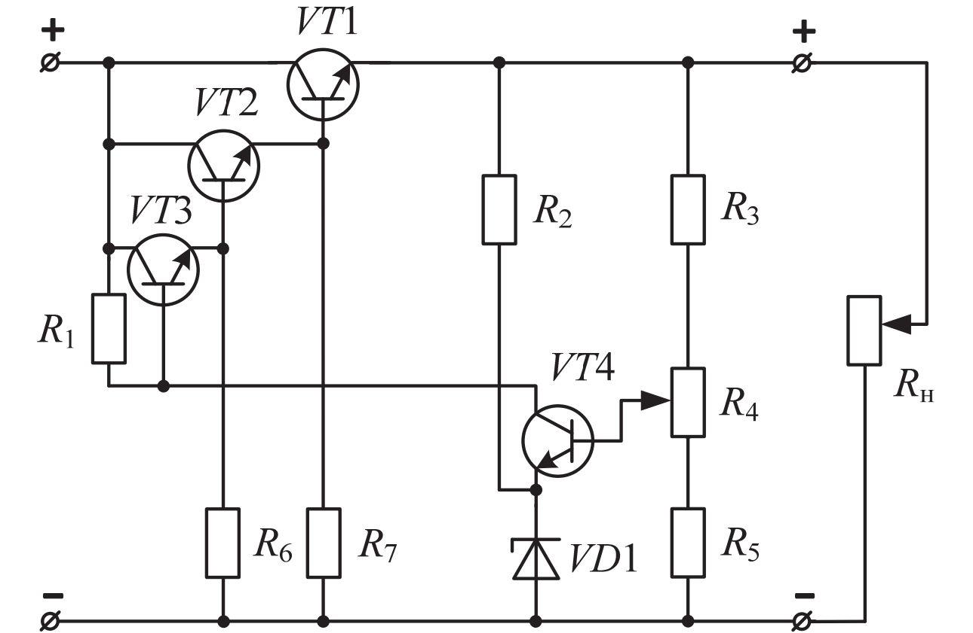

Рисунок .

Сначала определяем основные параметры схемы. Минимальное напряжение на входе схемы стабилизатора:

При заданном номинальном выходном напряжении входное номинальное напряжение составляет

Находим максимальное напряжение на входе стабилизатора как

Находим максимальный ток на входе стабилизатора. Полагаем, что до тока уходит в параллельные ветви в цепях стабилизатора, тогда

**Выбор стабилитрона VD1.** Стабилитрон выбирается по расчётному уровню напряжения стабилизации :

Предварительно выбираем стабилитрон Д815Б со следующими номинальными параметрами:

1. напряжение стабилизации ;
2. минимальный ток стабилизации ;
3. максимальный ток стабилизации: ;
4. максимальная рассеиваемая мощность .

**Выбор транзистора VT1.** Транзистор должен иметь следующие параметры.

Максимальный постоянный ток коллектора:

Максимальное постоянное напряжение на участке «коллектор – эмиттер»:

Максимальная рассеиваемая мощность:

В качестве VT1 выбираем транзистор марки КТ-807Б с параметрами:

1. максимальный постоянный ток коллектора (больше расчетного );
2. максимальное постоянное напряжение на участке «коллектор – эмиттер» (больше расчетного );
3. максимальная рассеиваемая мощность (больше расчетной );
4. обратный ток коллектора не более .

Коэффициент усиления тока лежит в диапазоне . За расчётное значение принимаем наименьшее, равное , так как при большем фактическом значении этого параметра работа схемы не ухудшится.

Далее определим необходимое число транзисторов в схеме Дарлингтона. Число транзисторов в схеме составного транзистора обычно выбирают таким, чтобы ток базы последнего транзистора не превышал значения . На этот же ток рассчитывается ток коллектора управляющего транзистора VT4.

**Выбор транзистора VT2.** Находим коллекторный ток этого транзистора:

Транзистор VT2 обеспечивает ток базы VT1, его расчётный коллекторный ток составляет . Отметим, что кроме тока базы транзистора VT1 через транзистор VT2 протекает ток резистора R7. Однако этим током допустимо пренебречь, так как он сопоставим с тепловым током транзистора VT1, значение которого значительно меньше . Определяем остальные расчётные параметры аналогично VT1.

Максимальное постоянное напряжение на участке «коллектор-эмиттер» определяется так же, как и в предыдущем случае:

Максимальная рассеиваемая мощность:

В качестве VT1 выбираем транзистор марки КТ-814А с параметрами:

1. максимальный постоянный ток коллектора (больше расчетного );
2. максимальное постоянное напряжение на участке «коллектор – эмиттер» (больше расчетного );
3. максимальная рассеиваемая мощность (больше расчетной );
4. обратный ток коллектора не более ;
5. коэффициент усиления тока лежит в диапазоне . За расчётное значение принимаем наименьшее, равное .

**Выбор транзистора VT3.** Находим коллекторный ток этого транзистора:

Таким образом, наличие третьего транзистора не является необходимым, поскольку коллекторный ток через управляющий транзистор (ток базы транзистора VT2) уже достиг нужного значения.

**Выбор транзистора VT4.** Расчётный ток коллектора этого транзистора равен . Расчётное напряжение на участке «коллектор–эмиттер» составляет

Расчётная мощность тепловых потерь при данных параметрах составляет . В качестве управляющего транзистора VT4 выбираем транзистор КТ-201А с параметрами:

1. максимальный постоянный ток коллектора ;
2. максимальное постоянное напряжение на участке «коллектор – эмиттер» (больше расчетного );
3. максимальная рассеиваемая мощность (больше расчетной );
4. коэффициент усиления тока лежит в диапазоне .

**Выбор резистора R1.** Резистор R1 выбирается из условия:

Это уравнение получено применением второго закона Кирхгофа для контура «плюс питания» – R1 – VT4 – VD1 – «минус питания». Выбор R1 производится из предположения, что по нему протекает ток коллектора управляющего транзистора VT4 в диапазоне , а падение напряжения на управляющем транзисторе VT4 лежит в пределах от до . В рассматриваемом примере

Выбираем ближайшее стандартное значение из ряда E24. В качестве принимаем резистор типа МЛТ-2, у которого .

Номинальная рассеиваемая мощность этого резистора равна , что больше расчетного значения тепловых потерь, равного